**목차**

1 개요 3

1.1 함정의 발동 3

1.2 함정의 컨셉 3

2 함정의 구분 4

2.1 발동 형식 4

2.1.1 기본형 4

2.1.2 발동형 4

2.1.3 이동형 4

2.1.4 낙하형 4

2.1.5 복합형 4

2.2 효과 4

2.2.1 능력치 감소 4

2.2.2 슬로우 4

2.2.3 조작 제한 4

2.2.4 추락 5

2.2.5 강제 점프 5

2.2.6 복합 5

2.3 횟수 5

2.3.1 1회형 5

2.3.2 지속형 5

3 함정 발동 플로우 5

3.1 기본형 6

3.2 발동형 6

3.3 이동형 6

3.4 낙하형 6

3.5 복합형 6

4 데이터 목록 6

1. 개요

* 본 게임에 등장하는 함정의 시스템적 구성과 컨셉에 대해 설명한다
* 함정은 플레이어들의 게임 진행을 방해하는 대에 사용된다.
* 이를 통해 게임 진행의 난이도 조절과 플레이어들의 도전 정신을 자극한다.
  1. 함정의 발동
* 함정이 발동되기 위해서는 캐릭터가 함정의 영역에 **접촉**해야 발동된다.
* 자세한 내용은 [함정 발동 플로우] 참조
  1. 함정의 컨셉
* 함정은 스테이지에 따라 다른 디자인을 사용한다.
* 함정에 관한 자세한 내용은 [함정 컨셉.pptx] 참조

|  |  |
| --- | --- |
| **함정 컨셉** | |
| **스테이지** | **컨셉** |
| 숲 | 식물과 생물을 중점으로 다양한 함정을 만들어, 어떤 함정이 있는지 알 수 있도록 한다. |
| 신전 | 천장이 떨어지거나, 바닥에 철 송곳이 올라오는 등 인위적인 형태의 함정 |
| 바다 | 수영으로 진행하는 <바다>는 수상 생물을 통해 움직이는 함정을 사용하며, <난파선>은 약하고 낡은 갑판과 구조물을 이용한 함정을 사용한다. |
| 설원 | 빙판 지형으로 게임을 진행하는 대에 난이도가 있기 때문에 함정을 적게 사용한다. 하지만 <동굴>, <신전>에서는 고드름과 인위적인 형태의 함정을 사용한다. |
| 화산 | <화산 내부>에서는 용암과 바위가 솟아오르거나 떨어지는 함정과 지형이 무너지는 함정을 사용하며, <화산 외부>에서는 화산탄이 떨어지거나 불타는 나무 등이 떨어지는 함정을 사용한다. |

1. 함정의 구분

* 함정의 종류는 발동 방식, 효과, 횟수에 따라 구분한다.
  1. 발동 방식
* 함정이 발동되는 방식에 따라 구분한다.

|  |  |  |
| --- | --- | --- |
| **발동 방식의 종류** | | |
| 기본형 | 조건형 | 이동형 |
| 접근형 | 발사형 | - |

* + 1. 기본형
* 맵 오브젝트와 같이 존재하는 형태의 함정
  + 1. 조건형
* 맵 오브젝트와 같이 존재하지만 캐릭터와의 상호작용 등의 특정 조건에 의해 발동되는 형태의 함정
  + 1. 이동형
* 맵 오브젝트와 같이 존재하면서 일정 구간을 이동하는 형태의 함정
  + 1. 접근형
* 캐릭터가 함정의 인식 범위에 접근하였을 때 발동되는 형태의 함정
  + 1. 발사형
* 맵 오브젝트에서 투사체(화살 등)이 발사되는 함정.
* 함정의 본체는 오브젝트로써 취급한다.
* 투사체가 함정으로써의 판정을 가지고 있다.
  1. 효과
* 함정이 가지는 효과에 따라 구분한다.
* 하나의 함정이 다수의 효과를 가지고 있을 수 있다.

|  |  |  |  |
| --- | --- | --- | --- |
| **함정 효과의 종류** | | | |
| 능력치 감소 | 슬로우 | 조작 제한 | 추락 |
| 밀쳐냄 | 강제 점프 | 즉사 |  |

* + 1. 능력치 감소
* 캐릭터가 함정에 접촉했을 때 캐릭터의 능력치가 감소한다.
  + - 1. 생명력 감소
* 캐릭터의 현재 생명력이 일정 개수 감소한다.
  + - 1. 스태미너 감소
* 캐릭터의 현재 스태미너의 일정 수치가 일시적으로 감소한다.
  + 1. 슬로우
* 캐릭터가 함정에 접촉했을 때 일정 시간 동안 이동 속도가 감소한다.
  + 1. 조작 제한
* 캐릭터가 함정에 접촉했을 때 조작이 제한된다.
  + - 1. 이동 제한
* 캐릭터의 이동 조작을 제한한다.
  + - 1. 점프 제한
* 캐릭터의 점프를 제한한다.
  + - 1. 대쉬 제한
* 캐릭터의 대쉬를 제한한다.
  + 1. 추락
* 캐릭터가 함정에 접촉했을 때 캐릭터를 아래로 떨어트린다.
  + 1. 강제 점프
* 캐릭터가 함정에 접촉했을 때 캐릭터가 특정 방향으로 캐릭터를 점프시킨다.
  + 1. 밀쳐냄
* 캐릭터가 함정에 접촉했을 때 함정이 진행하는 방향으로 캐릭터를 밀쳐낸다.
* 함정의 콜라이더를 오브젝트와 동일하게
  + 1. 즉사
* 캐릭터가 함정에 접촉했을 때 사망 상태로 전환시킨다.
  1. 횟수

|  |  |  |
| --- | --- | --- |
| **함정 횟수의 종류** | | |
| 1회형 | 지속형 | 반복형 |

* + 1. 1회형
* 함정의 효과가 나타나게 되면 더 이상 효과가 발생하지 않는다.
* 함정이 발동 된 이후 해당 함정이 사라지거나, 발동 불가능한 상태로 변경된다.
  + 1. 지속형
* 함정이 발동 된 이후에도 계속 맵에 존재하는 함정
* 캐릭터가 접촉하고 있는 동안 효과가 지속적으로 발동된다.
  + 1. 반복형
* 함정이 발동된 이후 함정의 발동이 반복되는 함정
* 예) 화살이 일정 간격으로 발사, 화염이 일정 간격으로 솟구침 등

1. 함정 플로우

* 함정은 **‘함정 발동 → 효과 적용 → 적용 이후’** 단계를 거친다.
  1. 함정 발동 플로우
* 함정의 발동은 ‘발동 방식’에 따라 다른 플로우를 적용한다.

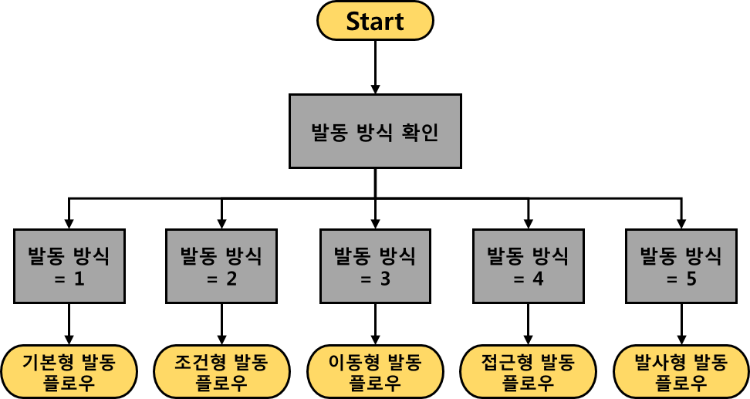

* + 1. 기본형

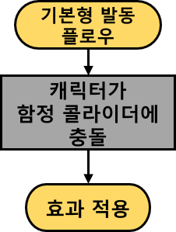

* 캐릭터 콜라이더가 함정 콜라이더에 충돌하게 되면 효과 적용 플로우로 진행한다.
  + 1. 조건형

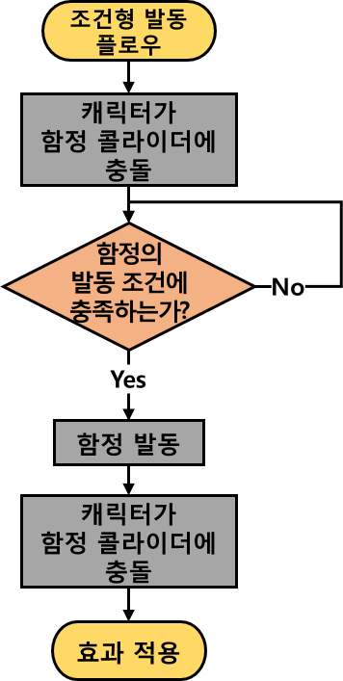

* 캐릭터 콜라이더가 함정 콜라이더에 충돌하였을 때 발동 조건을 확인하고 조건이 충족된다면 함정이 발동한다.
* 함정이 발동된 후 함정 콜라이더에 캐릭터 콜라이더가 충돌하면 효과 적용 플로우로 진행한다.
  + 1. 이동형

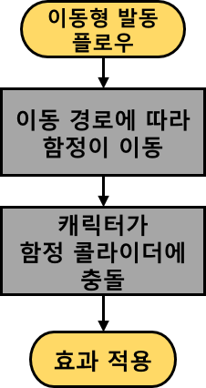

* 함정이 지정된 이동 경로에 따라 함정이 이동한다.
* 이동이 진행되는 중 캐릭터 콜라이더가 함정 콜라이더에 충동하면 효과 적용 플로우로 진행한다.
  + 1. 접근형

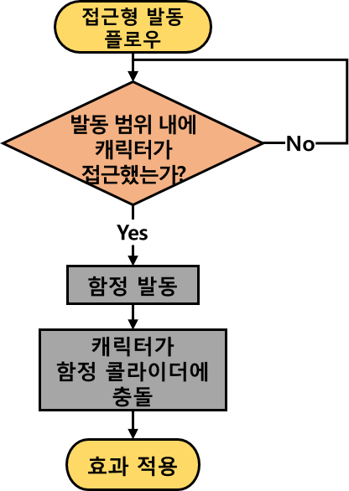

* 함정의 발동 범위 내에 캐릭터가 접근하였을 때 함정이 발동한다.
* 함정이 발동된 후 함정 콜라이더에 캐릭터 콜라이더가 충돌하면 효과 적용 플로우가 진행된다.
  + 1. 발사형

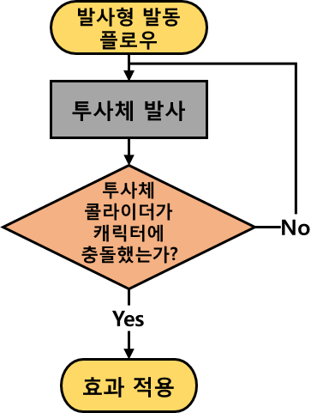

* 함정에서 투사체가 발사되며 해당 투사체가 함정의 효과를 가지고 있다.
* 투사체 콜라이더에 캐릭터 콜라이더가 충돌하면 효과 적용 플로우로 진행한다.
* 투사체 발사는 반복한다.
  1. 효과 적용 플로우
* 함정 효과의 적용은 함정 효과의 활성화를 판단한 후 활성화된 효과의 플로우를 진행한다.
* 단, ‘추락’과 ‘즉사’효과의 경우 별도의 플로우를 진행하지 않고 캐릭터를 각 ‘추락 상태’와 ‘사망 상태’로 전환한다.

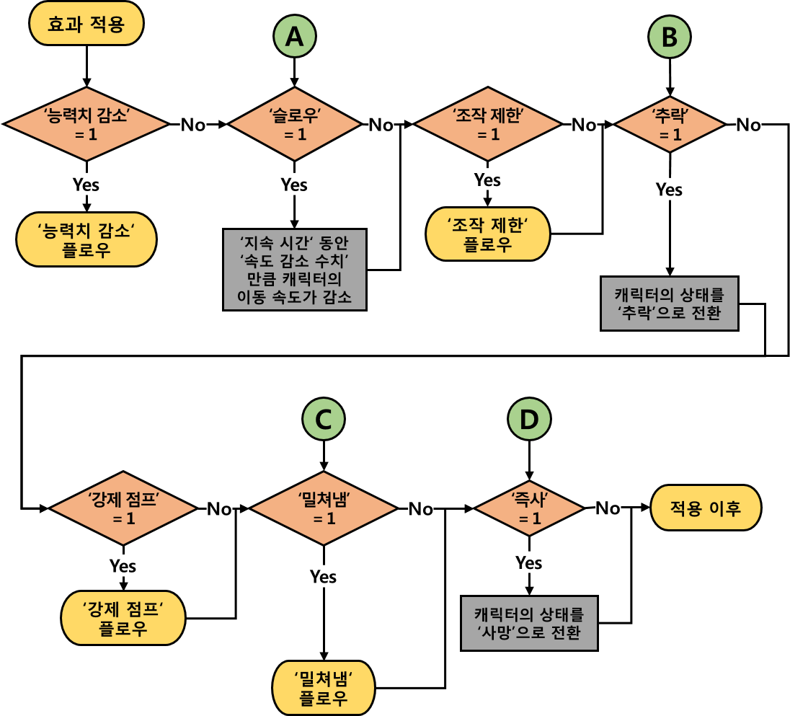

* + 1. A, B, C, D
       1. A
* [능력치 감소] 플로우 진행이 완료된 후 재 진행하는 지점
  + - 1. B
* [조작 제한] 플로우 진행이 완료된 후 재 진행하는 지점
  + - 1. C
* [강제 점프] 플로우 진행이 완료된 후 재 진행하는 지점
  + - 1. D
* [밀쳐냄] 플로우 진행이 완료된 후 재 진행하는 지점
  + 1. 능력치 감소

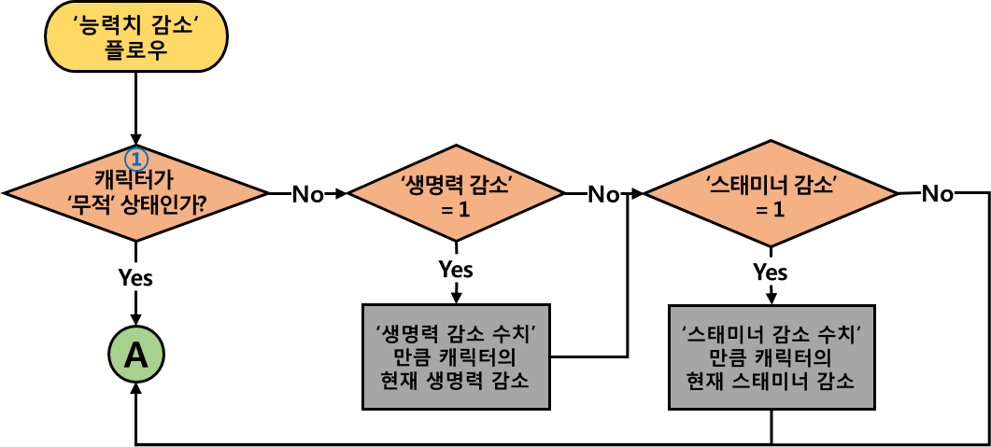

* + - 1. 무적 상태 확인
* 캐릭터가 무적 상태인지 아닌지를 확인한다.
* 무적 상태라면 생명력과 스태미너 감소가 활성화를 확인하지 않고, 다음 단계로 진행한다.
* 무적 상태가 아니라면 생명력과 스태미너 감소가 활성화 되어있는지 확인한다.
  + - 1. A
* [효과 적용 플로우]의 A에서 플로우를 재 진행한다.
  + 1. 조작 제한

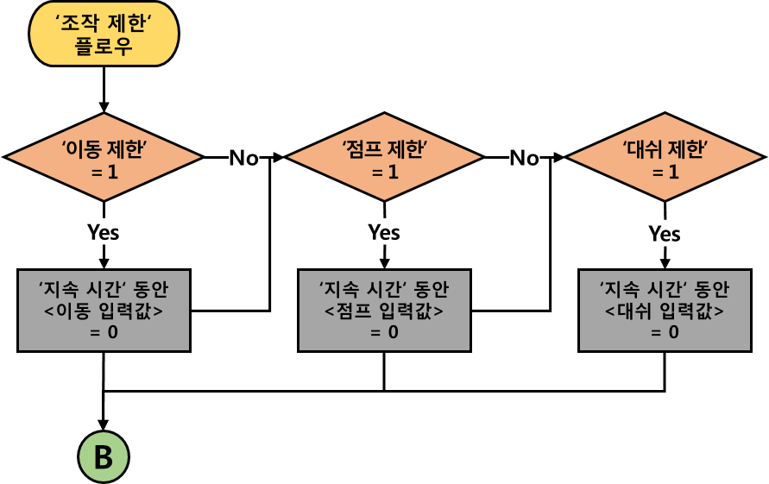

* ‘지속 시간’ 값 동안 각 이동, 점프, 대쉬의 입력값이 0으로 고정된다.
  + - 1. B
* [효과 적용 플로우]의 B에서 플로우를 재 진행한다.
  + 1. 강제 점프

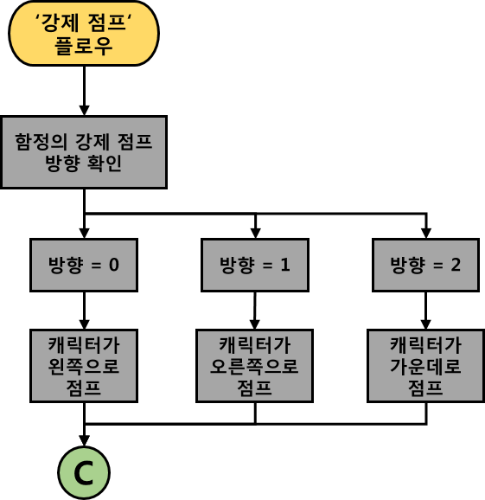

* 함정의 ‘방향’ 값에 따라 왼쪽, 오른쪽, 중앙으로 점프를 한다.
  + - 1. C
* [효과 적용 플로우]의 C에서 플로우를 재 진행한다.
  + 1. 밀쳐냄

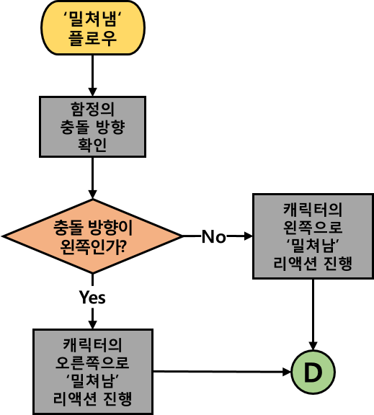

* ‘밀쳐냄’ 효과는 콜라이더와 콜라이더의 충돌에 의해 발생되는 것 이므로 리액션(캐릭터 애니메이션)만 사용한다.
  + - 1. D
* [효과 적용 플로우]의 D에서 플로우를 재 진행한다.
  1. 적용 이후 플로우
* 함정의 효과가 적용된 이후 함정의 횟수를 확인하여, 함정 상태를 변경하거나 지속, 반복한다.

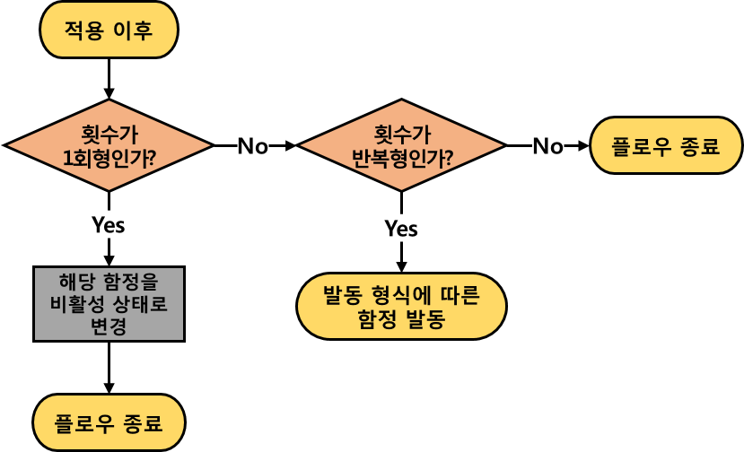

1. 데이터 목록

* 데이터에 관한 상세한 내용은 [함정 데이터 테이블.xlsx] 참조

|  |  |  |
| --- | --- | --- |
| **한글** | **데이터 타입** | **설명** |
| 인덱스 | int | 함정 고유의 인덱스 번호 |
| 명칭(한글) | string | 함정의 고유 한글 명칭 |
| 명칭(영문) | string | 함정의 고유 영문 명칭 |
| 스테이지 코드 | string | 함정이 등장 할 스테이지의 코드 |
| 발동 방식 분류 코드 | byte | 함정의 발동 방식 분류 코드 |
| 발동 조건 코드 | byte | 함정의 발동 조건 코드 |
| 발동 조건 값 | float | 함정 발동 조건의 값 |
| 발동 지연 시간 | float | 함정 발동이 지연되는 값 |
| 인식 범위 | float | 함정의 발동 방식이 접근형일 경우 사용한다. |
| 능력치 감소 활성화 정보 | bool | 능력치 감소가 활성화 되어 있는가를 확인한다. 0: 비활성화 / 1: 활성화 |
| 생명력 감소 활성화 정보 | bool | 생명력 감소가 활성화 되어 있는가를 확인한다. 0: 비활성화 / 1: 활성화 |
| 생명력 감소 수치 | byte | 생명력이 감소하는 수치 |
| 스태미너 감소 활성화 정보 | bool | 스태미너 감소가 활성화 되어 있는가를 확인한다. 0: 비활성화 / 1: 활성화 |
| 스태미너 감소 수치 | byte | 스태미너가 감소하는 수치 |
| 슬로우 활성화 정보 | bool | 슬로우가 활성화 되어 있는가를 확인한다. 0: 비활성화 / 1: 활성화 |
| 이동속도 감소 수치 | float | 이동속도가 감소하는 수치 |
| 조작 제한 활성화 정보 | bool | 조작 제한이 활성화 되어 있는가를 확인한다. 0: 비활성화 / 1: 활성화 |
| 이동 제한 활성화 정보 | bool | 이동 제한이 활성화 되어 있는가를 확인한다. 0: 비활성화 / 1: 활성화 |
| 점프 제한 활성화 정보 | bool | 점프 제한이 활성화 되어 있는가를 확인한다. 0: 비활성화 / 1: 활성화 |
| 대쉬 제한 활성화 정보 | bool | 대쉬 제한이 활성화 되어 있는가를 확인한다. 0: 비활성화 / 1: 활성화 |
| 조작 제한 지속 시간 |  | 조작 제한이 지속되는 시간 |
| 추락 활성화 정보 | bool | 추락이 활성화 되어 있는가를 확인한다. 0: 비활성화 / 1: 활성화 |
| 강제 점프 활성화 정보 | bool | 강제 점프가 활성화 되어 있는가를 확인한다. 0: 비활성화 / 1: 활성화 |
| 강제 점프 방향 | byte | 강제 점프가 실행되는 방향 |
| 밀쳐냄 활성화 정보 | bool | 밀쳐냄이 활성화 되어 있는가를 확인한다. 0: 비활성화 / 1: 활성화 |
| 즉사 활성화 정보 | bool | 즉사가 활성화 되어 있는가를 확인한다. 0: 비활성화 / 1: 활성화 |
| 횟수 분류 코드 | byte | 함정의 횟수 분류 코드 |
| 발동 간격 | float | 함정의 발동이 반복되는 간격 |